# **Game Title: Echo Tower**

## 1. **Game Overview**

### 1.1 Game Concept

“Echo Tower” là 1 game giáo dục, và giải trí được thiết kế cho trẻ em. Người chơi sẽ nhập vai vào một pháp sư trong 1 thế giới giả tưởng, leo lên ngọn tháp chứa đầy các quái vật của phe hắc ám. Người chơi sẽ chiến đấu với quái vật thông qua việc ngâm tụng, phát âm và hô lên nhưng câu thần chú để tấn công và phòng thủ trước mỗi con quái vật.

Mỗi tầng sẽ có một con quái vật khác nhau với độ khó tăng dần khi leo lên những tâng cao hơn. Người chơi cần đánh bại càng nhiều quái vật càng tốt và chinh phục đỉnh tháp để trở thành pháp sư quyền năng nhất vương quốc.

### 1.2 Game Audience

Mục tiêu chính của trò chơi là trẻ em trong độ tuổi từ 6-12, với việc tập trung vào ghi nhớ phát âm của từ vựng theo một cách vui vẻ.

### 1.3 Platform

Game được nhúng trên thiết bị ESP-32 có tích hợp module : 3 nút bấm vật lý, loa, hiển thị trên Màn hình LCD TFT ILI9341, 2.4”.

## 2. **Gameplay**

### 2.1 Game Mode

* **Mục Tiêu**:
  + Người chơi nhanh chóng phát âm (ngâm tụng) câu thần chú được gợi ý trên thanh HUD.
  + Phát âm càng chính xác thì điểm số đạt được sẽ càng cao.
  + Đưa máu của quái vật về 0 để chiến thắng và leo lên được tầng tiếp theo.
* **Điều Khiển**:
  + Người chơi cần ấn nút vật lý A để xác nhận bắt đầu ghi nhận phát âm.
  + Người chơi phát âm từ gợi ý trên HUD.
  + Hệ thống tự động nhận điện ngắt từ/ Lọc các âm thanh Noise.
* **Thử Thách**:
  + Quái vật sẽ có số máu tăng dần theo độ khó phụ thuộc vào tầng hiện tại
  + Tầng càng cao thì từ gợi ý sẽ càng khó.

### 2.2 Power-ups

* Ở mỗi tằng có giá trị chia hết cho 5 : tầng 5,10,15,20 … etc, người chơi sẽ được hồi một máu nếu như máu hiện tại nằm dưới giá trị tối đa khi đánh bại quái vật tương ứng.
* Sẽ được cộng thêm điểm bonus nếu như người chơi vẫn đầy máu khi đánh bại quái vật của tầng tương ứng.

### 2.3 Scoring System

#### 2.3.1 Ngâm tụng phép thành công

* Mỗi khi người chơi hoàn thành ngâm tung một phép thuật bất kỳ từ thanh HUD gợi ý, người chơi làm mất mốt máu của quái vật.
* Và được nhận ngay lập tức ngẫu nhiên từ 5 đến 8 điểm leo tháp.

#### 2.3.2 Chiến thắng quái vật.

* Khi người chơi tung ra được phép thuật cuối cùng để đưa máu của quái vật về 0 thì thay vì nhận được ngẫu nhiên 5 đến 8 điểm leo tháp thì điểm cộng thêm sẽ được tính nhu sau:
  + Điểm cộng thêm được tính theo số máu tối đa của quái vật tầng đó và số tầng hiện tại.
  + Điểm cộng thêm từ máu : Max-HP * 10.
  + Điểm cộng thêm từ tầng : Round-Up(Tower-Floor * 0.1).
  + Tổng điểm cộng thêm se là : **(Max-HP * 10) + Round-Up(Tower-Floor * 0.1)**.

#### 2.3.2 Hồi máu vượt ngưỡng tối đa

* Khi người chơi được hồi máu nhưng đã đạt số máu tối đa.
  + Người chơi sẽ không được hồi máu nhưng bù lại được công thêm 10 điểm leo tháp.

## 3. **Game Flows**

#### 3.1 Core Loop

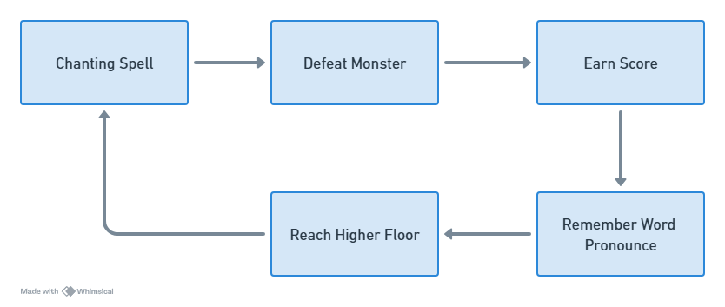

#### 3.2 Scree Flow

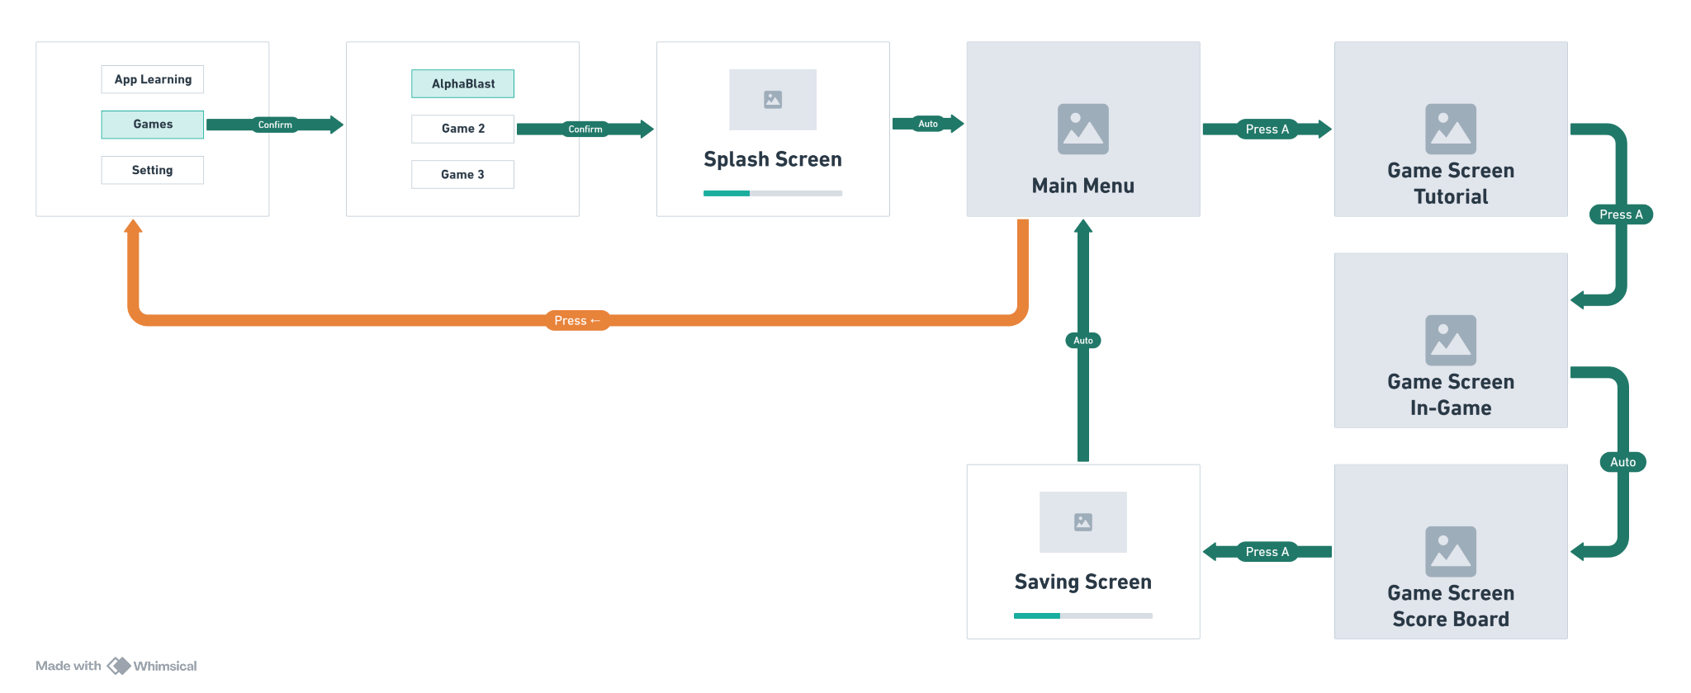

#### 3.3 Game Logic

##### 3.3.1 Tower Floor

* Số tầng sẽ chỉ định độ khó hiện tại của màn chơi.
* Người chơi sẽ bắt đầu màn chơi ở tầng 1. Và tăng dần mỗi khi hạ gục được quái vật.
* Ở tầng có giá trị chia hết cho 5 (5,10,15,20 … etc) ,người choi sẽ được hồi 1 máu nếu như hạ gục thành công quái vật.

##### 3.3.2 Difficulty/ Độ khó

* Độ khó của tầng sẽ được thể hiện qua 2 thông số có thể thấy được:
  + Máu của quái vật
    - Máu của quái vật tương được với số từ cần phát âm chính xác để hạ gục quái vật đó.
    - Số máu tối đa mà người chơi lẫn quái vật có thể có là 6.
  + Mức độ phức tạp trong phát âm của từ
    - Cần được đọi ngũ Step-up cấu hình trước trong dữ liệu để phân biệt. Sao cho phù hợp với bể từ vựng tương ứng với các cấp độ khóa học tương ứng của học sinh (rải từ 7- 12 tuổi)
    - Khi cấu hình cho sự liệu phát âm sẽ sử dụng cần đánh dấu và cài đặt cho mỗi từ 1 thông số I**NT** để mô tả độ khó của từ : tính theo thang điểm từ 1 đến 10.
      * Trong đó 5 là từ khó phát âm nhất trong tiêu chí đánh giá.
    - Dựa trên số lượng âm tiết (Syllables)
      * Từ đơn âm tiết (e.g., *cat, dog, run*) thường dễ phát âm hơn vì ngắn và đơn giản.
      * Từ đa âm tiết (e.g., *beautiful, complicated, extraordinary*) phức tạp hơn, đặc biệt nếu có trọng âm không đều.
      * Ví dụ: *Run* (1 âm tiết, dễ) *Beautiful* (3 âm tiết, phức tạp hơn).
    - Dựa trên quy tắc trọng âm (Stress-Rules)
      * Từ có trọng âm rõ ràng, nhất quán dễ phát âm hơn.
      * Từ dài hoặc có trọng âm không dễ đoán (e.g., *photograph* vs. *photography*) sẽ khó hơn.
      * Ví dụ : *CONtract* (danh từ) và *conTRACT* (động từ) có cách nhấn trọng âm khác nhau, gây nhầm lẫn.
    - Dựa trên âm khó phát âm (Pronunciation Challenges)
      * Các âm không phổ biến (đặc biệt khó với người sử dụng tiếng anh mà không phải người bản địa)
      * Âm /θ/ trong *think*
      * Âm /r/ trong *red*
      * Âm /l/ trong *little*
      * Ví dụ : *Think* (có âm /θ/) khó hơn *tank* (không có âm đặc biệt).
    - Quy tắc ngữ âm (Phonetic Rules)
      * Từ có cách viết và cách phát âm không nhất quán (e.g., *though, through, tough*) thường gây khó khăn.
      * Từ với nhiều nguyên âm hoặc phụ âm liền nhau (e.g., *strengths*) cũng phức tạp.
    - Sự tương đồng giữa các từ (Homophones/Homonyms)
      * Các từ giống nhau về âm nhưng khác nghĩa hoặc cách viết (e.g., *their, there, they’re*) thường dễ gây nhầm lẫn, làm tăng độ khó.
    - Vốn từ và sự quen thuộc
      * Từ quen thuộc với người học (dựa trên tần suất sử dụng) thường dễ phát âm hơn, ngay cả khi có cấu trúc âm phức tạp.
      * Ví dụ: Từ *Apple* (quá phổ biến) dễ phát âm hơn *Aesthetic* (ít gặp).
    - Dựa trên từ thuộc về bộ sách dành cho lứa tuổi bao nhiêu.
      * Ví dụ : Từ AAAA thuộc nhóm từ cho học sinh 9 tuổi sẽ có độ khó đánh dấu tối thiểu bằng 9 - 7 = 2.

###### 3.3.3 Monsters

* Khi Spawn/ tạo ra quái vật tương ứng của một tầng sẽ lần lượt được thực hiện theo các bước sau:
  + Xác định độ khó của tầng
  + Xác định số máu của quái vật
  + Xác định độ khó của từ.

###### 3.3.3.1 Xác định độ khó của tầng

* **Level-Difficulty = Round-Up( Current_Floor /10).**
* Độ khó của tầng hiện tại sẽ bằng : Lmaf tròn lên của số tầng hiện tại chia cho 10.

###### 3.3.3.2 Xác định số máu của quái vật

* **Enemy-HP = 1 + Integer-RandomRange (0, Round-Down(Level-Difficulty))**
* Số máu của quái vật sẽ bằng : 1 cộng với một giá trị nguyên ngẫu nhiên từ 0 đến làm tròn xuống của độ khó hiện tại chia 2.

###### 3.3.3.3 Xác định độ khó của từ

* **Word-Difficulty = Integer-RandomRange (1, Level-Difficulty)**
* Độ khó của từ sẽ là giá trị ngẫu nhiên từ 1 đến độ khó của tầng hiện tại.

##### 3.3.4 Player

* Người chơi sẽ khởi đầu màn chơi với 6 máu.
* Khi phát âm sai 1 từ sẽ mất 1 máu.
* Khi hạ gục (đưa số máu của quái vật về 0, ở các tâng có giá trị chia hết cho 5) thì sẽ hồi 1 máu.

##### 3.3.5 Đúng/ Sai và điểm cộng thêm. (cần xác nhận)

* Để đánh giá được 1 từ là phát âm chính xác thì sẽ cần tích hợp cách xác nhận đúng sai từ hệ thống : của App Step-Up
* Kết quả của đánh giá phát âm sẽ theo % tương thích của “Pronunciation” đang có trong hệ thống bên app. Và chia thành 3 khoảng kết quả như sau:
  + Từ 0 đến 60% : Thì việc ngâm tụng phép được tính là sai. Người chơi sẽ mất 1 máu
  + Từ 60 đến 85% thì việc ngâm tụng phép sẽ được tính là thành công. Gây 1 sát thương lên quái vật. Và sẽ nhận được số điểm được mô tả trong mục : 2.3.1.
  + Từ 85 đến 100% thì việc ngâm tụng phép sẽ được tính là hoàn hảo. Gây 2 sát thương lên quái vật. Và sẽ nhận được số điểm bằng 3 lần phần được mô tả trong mục 2.3.1. Đồng thời sẽ có hoạt ảnh phản hồi riêng cho việc gây sát thương trí mạng.

## 4. **User interface**

### 4.1 Splash Screen

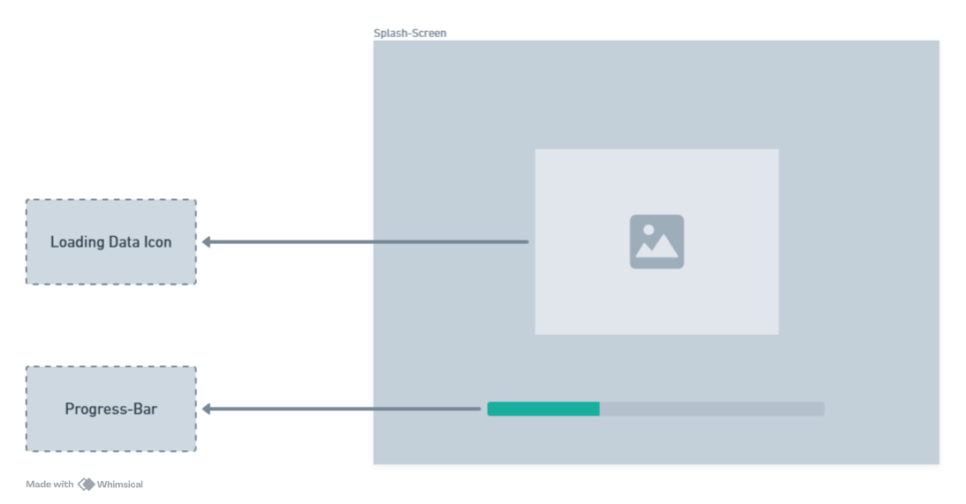

Loading Data icon : lấy ý tưởng từ việc tải xuống dữ liệu từ Cloud xuống robot.

* Bao gồm 1 Icon tạo hình từ Brain/Chip bao gồm 2 lớp.
* Lớp 1 : Vector/ Png trong suốt kích cỡ 128x128 pixel + background trong suốt
* Lớp 2 : Png có shape giống hệt với lớp 1 : màu trắng + background trong suốt.
* Lớp 2 : Sẽ có hoạt ảnh đổi màu (xử lý bằng code) để thể hiện trạng thái dữ liệu đang được tải. Có chiều chạy hoạt ảnh là từ trên xuống.

Progress Bar : Thể hiện tiến độ của việc tải xuống data + sẵn sàng để vào game.

* Tiến trình từ 0% đến 75% : Hoàn thành tải xuống 100% dữ liệu cần thiết.
* Tiếng trình từ 75% đến 100% : Giải nén và chuẩn bị sẵn sàng vào game

REF:

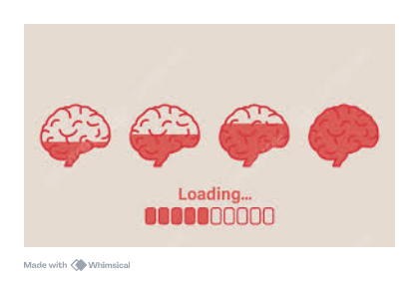

### 4.2 Main Menu

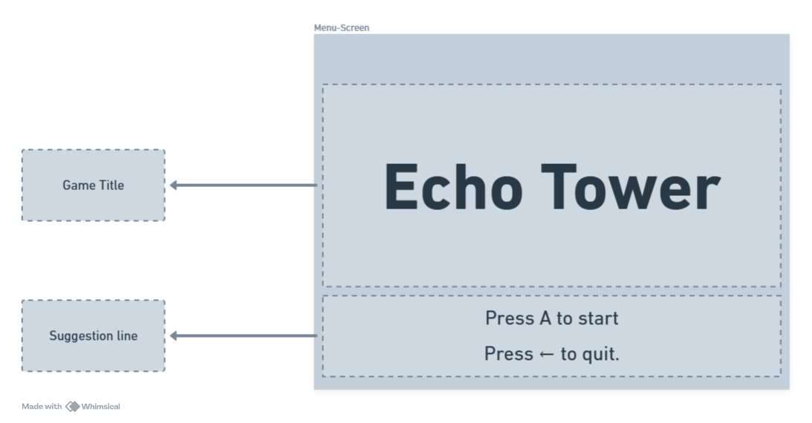

Bao gồm Game-Title : được làm riêng : Art style 2-Bit.

Suggestion Line : Lời hướng dẫn hành động cho người chơi. (Text)

* Yêu cầu hoạt ảnh : (xử lý bằng code)
  + Fade-in (1s)
  + Fade-out (1s)
  + Tổng thời gian 2s

Người chơi ấn A để hiển thị thông tin : về Tutorial và bảng hướng dẫn.

Người chơi ấn mũi trên trái để thoát game.

### 4.3 Tutorial Screen

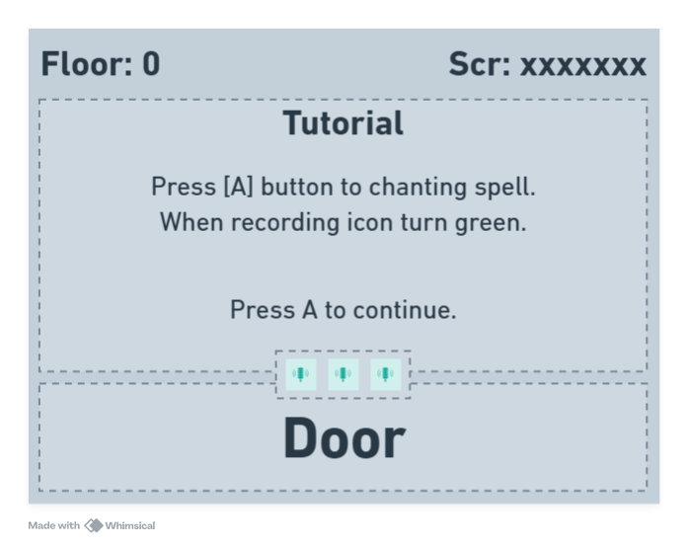

Người chơi cần ấn A để xác nhận bắt đầu nhận diện giọng nói/ phát âm.

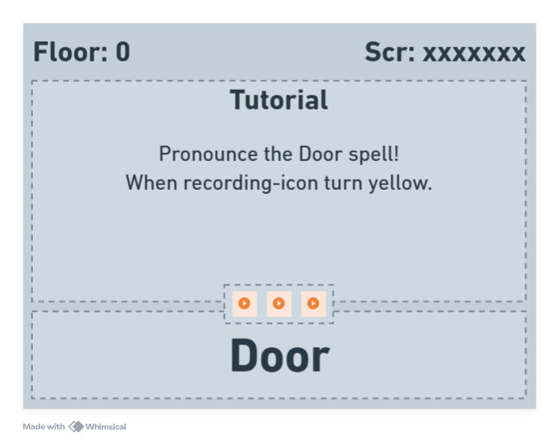

Icon nhận diện giọng nói đã bắt đầu hoạt động.

* Yêu cầu hoạt ảnh giống trong lúc chơi In-Game.
* Người chơi cần phát âm từ “Door” để xác nhận phần cứng vẫn hoạt động bình thường.
* Thời giam chờ sau khi ấn [A] sẽ tối đa 5s.

#### 4.3.1 Phản hồi phần cứng không thành công

Nếu mic nhận diện giọng nói không thể nhận diện rõ ràng từ được phát âm hoặc người chơi không phát âm thì sẽ chuyển sang hướng dẫn kiểm tra lại:

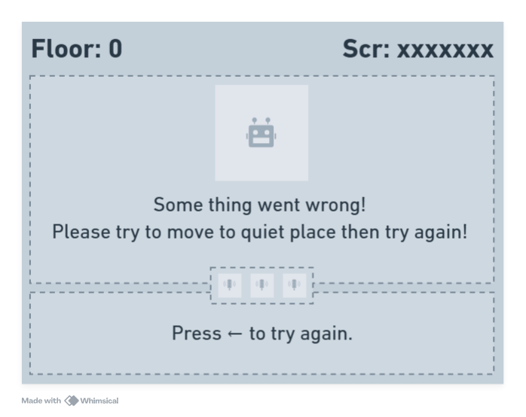

Sau đó sẽ quay lại phần đầu của Tutorial. Với số lần kiểm tra và xác nhận phần cứng tối đa 3 lần.

**Thông báo rời game!**

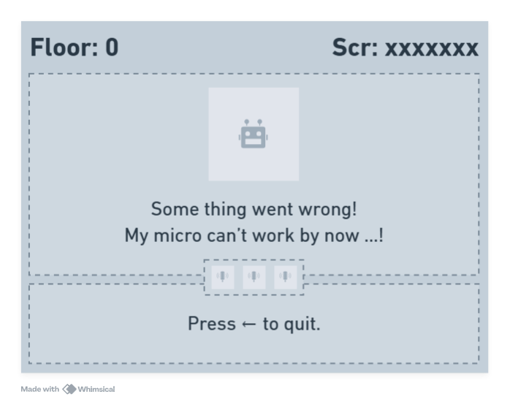

#### 

#### 4.3.1 Phản hồi phần cứng không thành công

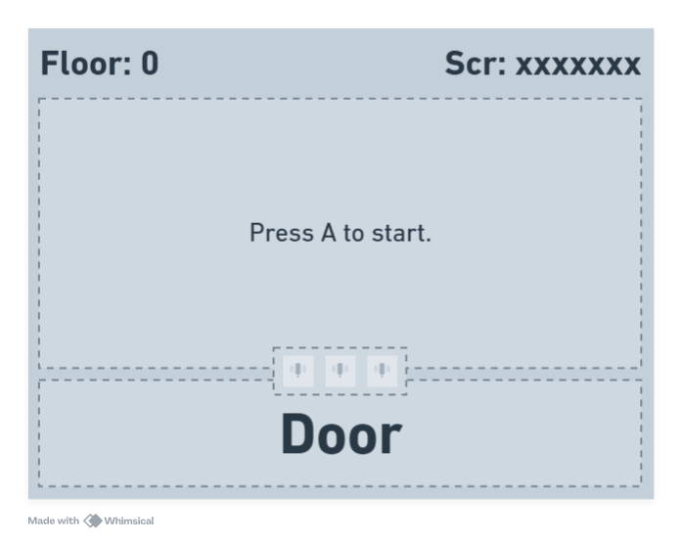

Người chơi ấn nút [A] để bắt đầu màn chơi.

### 4.4 In-Game HUD

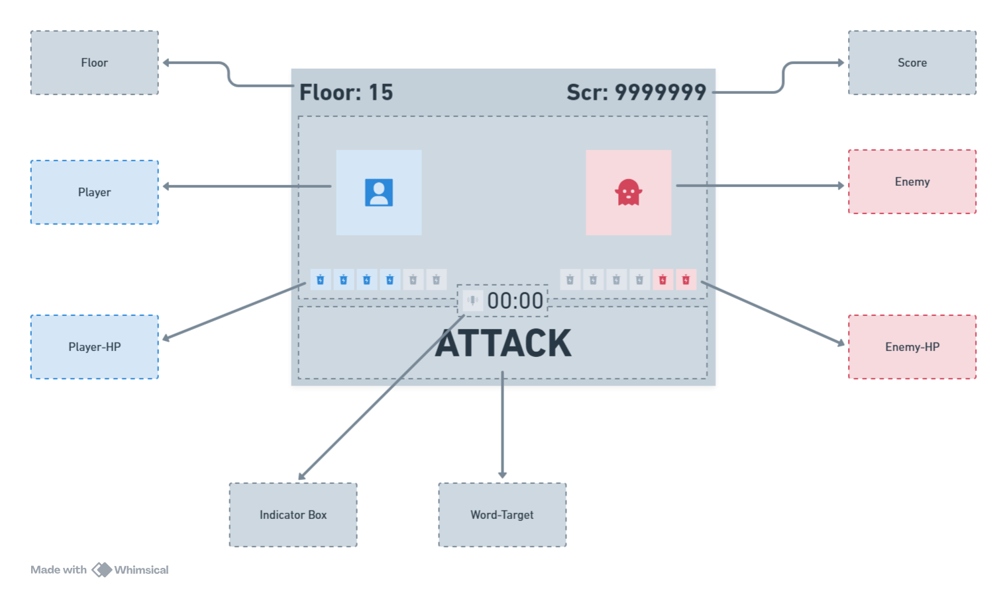

##### 4.4.1 Floor

* Dạng Text : Căn lề trái
* Hiển thị số tầng hiện tại của người chơi

##### 4.4.2 Score

* Dạng Text : Căn lề phải
* Hiển thị điểm số hiện tại của người chơi

##### 4.4.3 Player

* Bao gồm 1 bộ Asset hiển thị cho nhân vật của người chơi.
* Animation tối thiểu bao gồm:
  + Trạng thái IDLE khi không làm gì
  + Hành động attack : khi phát âm/ tung chiêu thành công
  + Hành động attack-fail : khi người chơi phát âm sai và cần phải phát âm lại từ mục tiêu.
  + Hành động bị thương khi phát âm/ tung chiêu thất bại.
  + Hoạt ảnh chết/ ngất/ thất bại
* REF : 
* Và 1 bộ asset hiệu ứng mô tả Spell
  + Hoạt ảnh hiệu ứng tung chiêu thất bại
  + Hoạt ảnh hiệu ứng tung chiêu thành công.
  + Hoạt ảnh hiệu ứng tung chiêu trí mạng.

##### 4.4.4 Player HP

Dạng chuỗi Icons.

Căn lề trái.

Người chơi khởi đầu với máu bằng 5, và tối đa có 5 máu.

Là hình dạng các viên pin năng lượng. Có 2 trạng thái : máu đầy và máu rỗng.

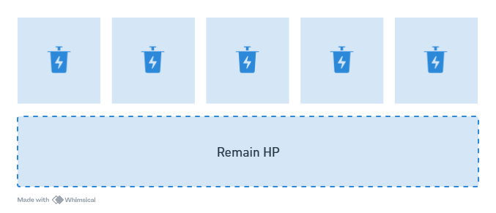

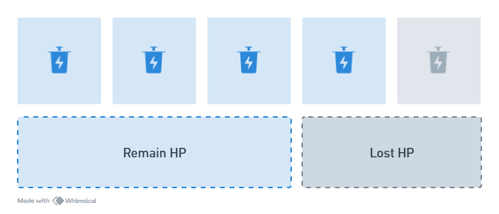

##### 4.4.5 Enemy

* Bao gồm từ 5 đến 10 bộ Asset hiển thị cho quái vật.
* Animation tối thiểu cho mỗi bao gồm:
  + Trạng thái IDLE khi không làm gì
  + Hành động chanting-attack : là hoạt ảnh tích tụ lực chuẩn bị tấn công của quái vật.
    - Hành thông này là 1 dạng feeback/ thông báo cho người chơi về việc quái vật sắp tấn công (kéo dài 10s) với thời điểm bắt đầu chính là lúc người choi có thể bắt đầu ấn nút để chuẩn bị phát âm.
    - Thời gian được tính toán để người chơi có thể tối thiểu phát âm được 2 lần.
  + Hành động attack: khi người chơi thất bại trong việc phát âm/ tung chiêu lên quái vật.
  + Hành động bị thương khi trúng đòn tấn công của người chơi.
  + Hoạt ảnh thì chết và biến mất
  + Và X bộ asset hiệu ứng mô tả đòn tấn công (X = số lượng quái vật)
    - Hoạt ảnh hiệu ứng tung chiêu thất bại
    - Hoạt ảnh hiệu ứng tung chiêu thành công.

##### 4.4.6 Enemy HP

* Tương tự như máu của người chơi nhưng chuỗi ảnh cần được căn lề phải.

##### 4.4.7 Word-Target

* Thể hiện từ mục tiêu/ phép thuật cần được hô lên để ngăn cản quái vật.
* Từ mục tiêu chỉ hiện ra khi quái vật bắt đầu chuẩn bị tung chiêu mới.

##### 4.4.8 Indicator Box

* Là một bộ bao gồm State-Icon + Text

**State-Icon**

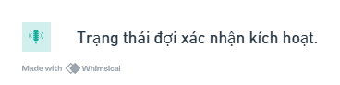

Người chơi cần ấn nút vật lý [**A**] để xác nhận bắt đầu sẵn sàng nhận diện phát âm.

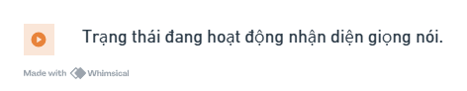

Trạng thái

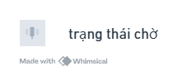

**Text**

* Hiển thị thời gian còn lại của quái vật cho đến khi nó tung chiêu.

### 4.5 End-Game Screen

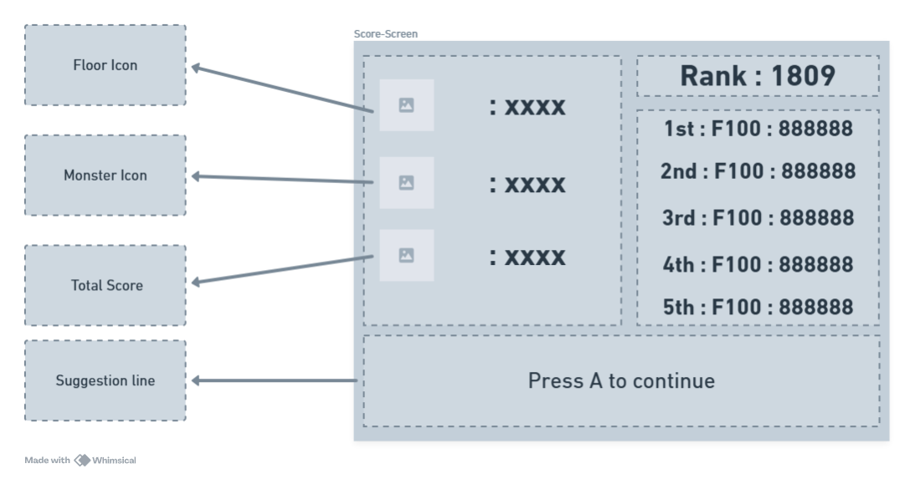

## 5. **Audio & Visuals**

### 5.1 Graphic

##### 5.1.1 Art Style/ Color Using

* Sử dụng Assets được thiết kế theo 2-Bit art style để làm nhấn mạnh sự tương phản của asset và màu nền.
* Màu nền chỉ định luôn là màu ĐEN để đảm bảo giấu viền màn hình với phần giá đỡ bên trong tấm bảo vệ mặt của Robot.
* Sử dụng màu mono chạy từ **ĐEN** (black) đến **Màu chỉ định** ( Pure Color) thông qua điều chỉnh **Value** (là thông số chỉ định độ sáng tối của một màu).
* Thay đổi thông số HUE để xác định **Màu chỉ định** để thể hiện đúng sai và truyền các thông tin phản hồi cho người dùng.
* Style art này tập trung chủ yếu vào các Shape lớn , tương tự như icon để nhận diện hình ảnh. Không yêu cầu lớn về độ điều tiết của mắt đẻ phân biệt hình ảnh.

Ví dụ về Art-Style : [Link REF](https://preview.redd.it/kbx737ow6js91.gif?width=640&crop=smart&auto=webp&s=15bdfd727c74c63505657bc9693bbc4c9830d582), [Link REF](https://i.ytimg.com/vi/YTy8RZoVdJg/hq720.jpg?sqp=-oaymwEhCK4FEIIDSFryq4qpAxMIARUAAAAAGAElAADIQj0AgKJD&rs=AOn4CLCurBnftOF_zO0tpScH_XSUgAasOg), [Link REF](https://i.redd.it/md2c5xrof7xx.png)  
REF sử dụng duy nhất màu đen và trắng để người dùng tập trung phân biệt nhân vật thông qua hình khối của nhân vật (Shape).

REF sử dụng hoạt họa 2 ảnh (2-Frames animation) để tiết kiệm dung lượng cũng như giảm thiểu sự nhầm lẫn của các chi tiết khi nhận diện nhân vật.

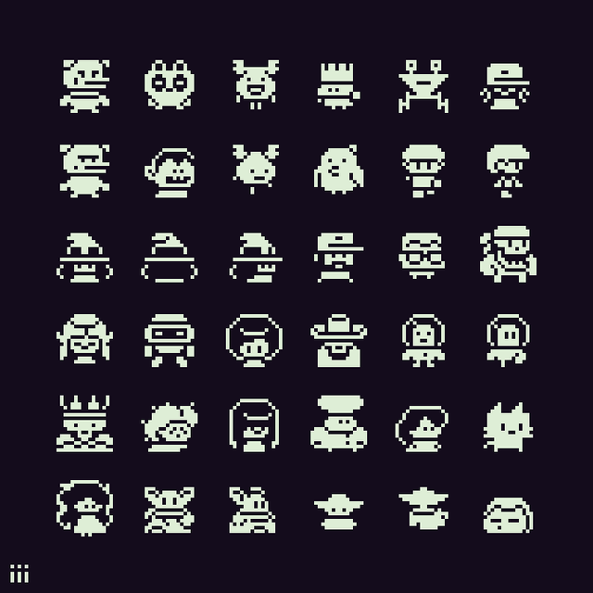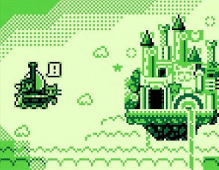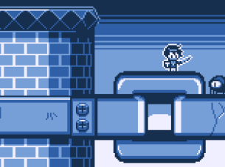

Yêu cầu : tối thiểu 4 px ngoài cùng của viền màn hình phải luôn ưu tiên hiển thị màu đen trong mọi trường hợp.

##### 5.1.1 Position and References

Position : **Side view**

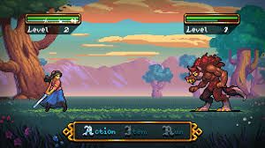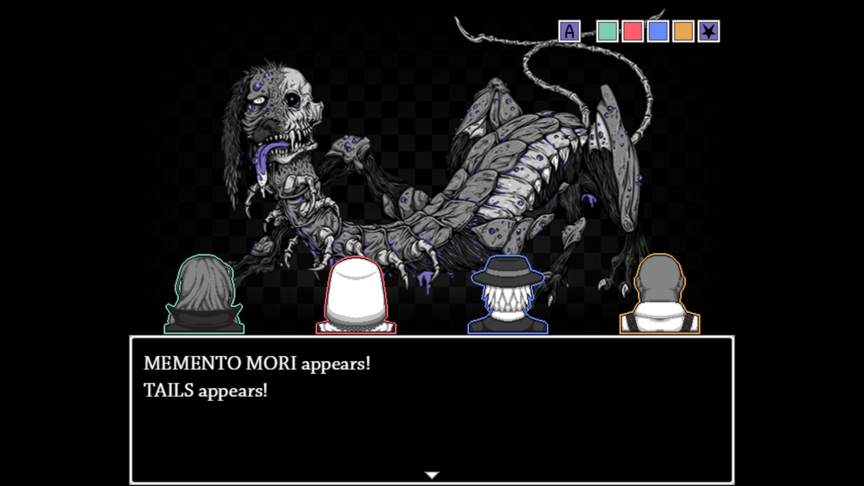

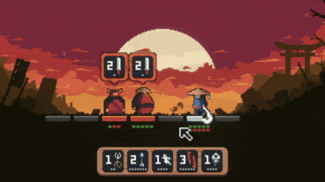

Ref: 1 bit Kingdom

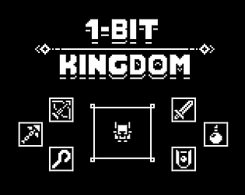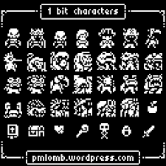

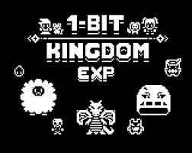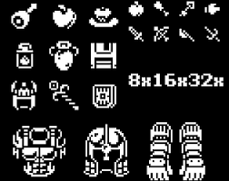

### 5.2 Sound

Yêu cầu volume nhạc nền:

* Tiếng/ Volume nhỏ
* Tắt khi đang nhận diện phát âm

Các loại âm thanh phản hồi:

* Tiếng Pop cho phàn hồi đến từ nút bấm trong Main Menu và Tutorial Screen.
* Tiếng SFX pahnr hồi hiệu ứng mất máu
* Tiếng SFX phản hồi điển số tăng
* Tiếng SFX phản hồi của Player
  + Tiếng Chanting khi đang hô thân chú (kết hợp với thời gian của hoạt ảnh tung chiêu)
  + Tiếng tungchiêu thất bại
  + Tiếng tung chiêu thành công
  + Tiếng tung chiêu trí mạng
  + Tiếng phản hồi nhận sát thương/ mất máu
  + Tiếng phản hồi màn chơi thất bại
* Tiếng SFX phản hồi cho quái vật
  + Tiếng tụ chiêu
    - Mỗi quái vật sẽ có tiếng tụ chiêu khác nhau (ít nhất là các loại quái vật giống nhau mới dùng chung tiêng SFX này)
* Tiếng phản hồi cho việc thành công lên tầng.
* Tiếng phàn hồi khi được hồi máu
* Tiếng phản hồi khi được điểm thưởng khi hồi máu.